温馨提示：
此套题为Word版，请按住Ctrl,滑动鼠标滚轴，调节合适的观看比例，答案解析附后。关闭Word文档返回原板块。
高效演练·跟踪检测区
1.(2015·汕头模拟)下列说法正确的是 ( )
A.分子式为CH₄O和C₂H₆O的物质一定互为同系物
B.甲烷、乙烯和苯在工业上都可通过石油分馏得到
C.苯酚钠溶液中通入少量二氧化碳生成苯酚和碳酸钠
D.2,3-二甲基丁烷的核磁共振氢谱中会出现两个峰
【解析】选D。分子式为C₂H₆O的物质可能是乙醇(CH₃CH₂OH)也可能是甲醚(CH₃OCH₃),A错误;石油分馏得到饱和烃,裂化裂解可得到乙烯,重整可得到苯,B错误;苯酚钠溶液中通入少量二氧化碳生成苯酚和碳酸氢钠,C错误;2,3-二甲基丁烷中四个甲基是等效的,D正确。
2.CH₃—CHCH₂加聚形成的聚合物是 ( )
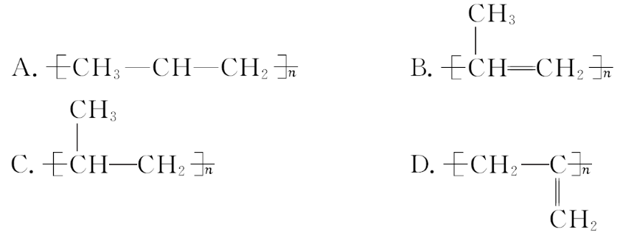
【解析】选C。CH₃—CHCH₂加聚时,碳碳双键打开形成高分子化合物,C正确。
3.已知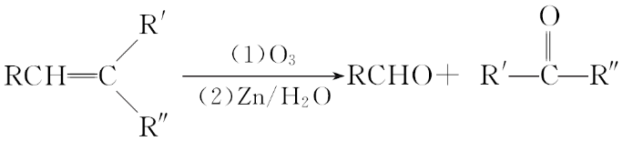 (R、R′、R″代表烃基或氢)。在该条件下,下列烯烃分别被氧化后,产物中可能有乙醛的是 ( )
A.(CH₃)₂CCH(CH₂)₂CH₃
B.CH₂CH(CH₂)₃CH₃
C.CH₃CHCHCHCHCH₃
D.CH₃CH₂CHCHCH₂CH₃
【解析】选C。(CH₃)₂CCH(CH₂)₂CH₃氧化后生成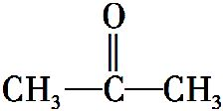和CH₃(CH₂)₂CHO,故A错误;
CH₂CH(CH₂)₃CH₃氧化后生成HCHO和CH₃(CH₂)₃CHO,故B错误;CH₃CHCHCHCHCH₃氧化后生成CH₃CHO和OHCCHO,故C正确;
CH₃CH₂CHCHCH₂CH₃氧化后生成CH₃CH₂CHO,故D错误。
4.(双选)下列说法正确的是 ( )
A.碳碳间以单键结合,碳原子剩余价键全部与氢原子结合的烃一定是饱和链烃
B.乙烯和苯都可使溴水层褪色,但原理不同
C.正戊烷分子中所有原子均在一条直线上
D.碳氢原子个数比为1∶3的烃只有一种
【解析】选B、D。不仅饱和链烃中只含有碳碳单键与碳氢单键,环烷烃中也只含有碳碳单键与碳氢单键,故A错误;乙烯使溴水层褪色是因为乙烯与溴发生加成反应,苯使溴水层褪色是因为苯萃取了溴水中的溴,故B正确;正戊烷分子中存在与甲烷相似的四面体结构,导致所有原子不可能在一条直线上,故C错误;碳氢原子个数比为1∶3的烃只能为乙烷(C₂H₆),乙烷不存在同分异构体,故D正确。
5.(2015·日照模拟)下列关于分子组成为C_{x}H_{y}的烷、烯、炔烃的说法中不正确的是 ( )
A.当x≤4时,常温常压下均为气体
B.y一定为偶数
C.分别燃烧1 mol时,消耗O₂(x+)mol
D.在密闭的容器中完全燃烧时,150℃时测得的压强一定比燃烧前增加
【解析】选D。烷烃、烯烃和炔烃中,碳原子数目≤4时,常温下都是气体,A正确;烷、烯、炔烃分子中,中心原子C的共价键数为4,所以烃中氢原子数都是偶数,B正确;烃燃烧时,1 mol碳原子消耗1 mol O₂、1 mol H消耗mol O₂,所以1 mol C_{x}H_{y}完全燃烧消耗(x+)mol O₂,故C正确;150℃时水的状态为气体,1 mol C_{x}H_{y}完全燃烧消耗(x+)mol O₂,同时生成xmol CO₂、mol H₂O,当满足1+(x+)<x+,即y>4时,反应后气体总压强增加,故D错误。
【加固训练】CH₄是天然气的主要成分,而液化石油气的主要成分是丙烷、丁烷、丙烯(C₃H₆)、丁烯(C₄H₈)。下列说法中不正确的是 ( )
A.相同物质的量上述5种烃中,消耗O₂体积最大的是丁烷
B.相同质量上述5种烃中,生成H₂O的质量最大的是CH₄
C.天然气灶具改用液化石油气时,应将进风口改小
D.严冬季节液化石油气有时会出现火焰变小的现象,原因是有些成分被液化
【解析】选C。相同物质的量上述5种烃中丁烷的x+值最大,所以耗氧量最大,故A正确;相同质量上述5种烃中,甲烷的含氢量最多,所以生成H₂O的质量最大,故B正确;根据化学方程式:C₃H₈+5O₂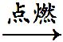3CO₂+4H₂O,CH₄+2O₂CO₂+2H₂O,等物质的量的C₃H₈耗氧为CH₄的2.5倍,C₃H₈产生CO₂为CH₄的3倍,天然气灶具改用液化石油气时,应将进风口改大,故C错误;严冬季节液化石油气有时会出现火焰变小的现象,原因是有些成分被液化,故D正确。
6.(2015·揭阳模拟)单体液晶(有机物Ⅲ)应用偶联反应合成:
反应①
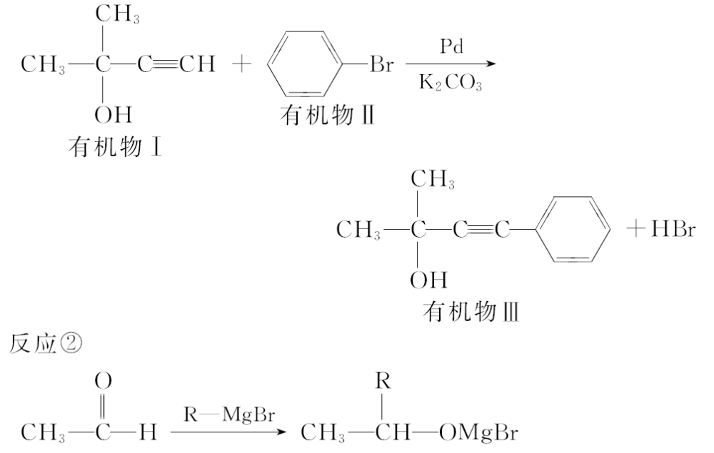
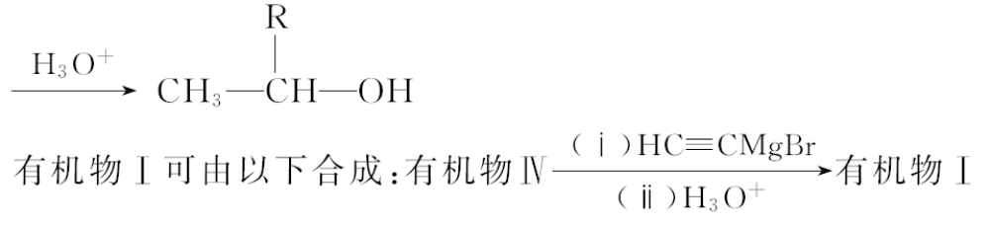
试回答以下问题:
(1)有机物Ⅰ的分子式是 。
(2)以苯为原料生成有机物Ⅱ的化学方程式(注明反应条件)是 。
(3)有机物Ⅳ的结构简式是 。
由有机物Ⅳ合成有机物Ⅰ的第一步反应(ⅰ)的反应类型是 。
(4)由有机物Ⅲ制备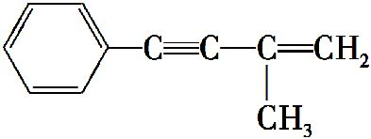的反应条件是 。
(5)写出符合下列条件的化合物Ⅲ的同分异构体的结构简式 (任写一个)。
①含有一个苯环,且苯环上一氯取代物有2种同分异构体;
②能发生银镜反应。
(6)CH≡C—CH₂—OH与CH₃I能发生类似①的反应,该反应方程式是 。
【解析】(1)由Ⅰ的结构简式可知其分子式为C₅H₈O。
(2)以苯制取溴苯可在FeBr₃的催化下苯与液溴反应。
(3)根据反应②的反应原理,由Ⅰ逆推可知Ⅳ为。
(4)由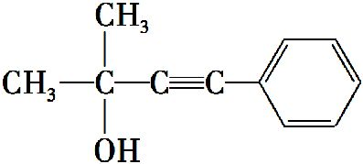制备发生消去反应,反应条件为浓硫酸,加热。
(5)含一个苯环且苯环上一氯取代物有2种,说明苯环上有两个取代基,且位于对位,能发生银镜反应,说明含醛基。
(6)根据反应①的反应原理可知CH≡C—CH₂OH与CH₃I可发生取代反应生成
CH₃—C≡C—CH₂OH。
答案:(1)C₅H₈O
(2)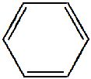+Br₂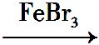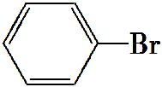+HBr
(3) 加成反应
(4)浓硫酸,加热
(5)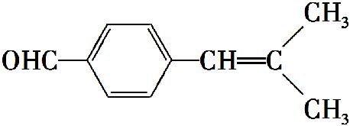 或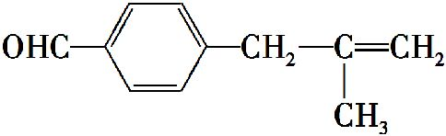
(6)CH≡C—CH₂—OH+CH₃I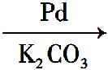CH₃C≡C—CH₂—OH+HI
关闭Word文档返回原板块

